Полномочная конференция (ПК-14)
Пусан, 20 октября – 7 ноября 2014 г.
ПЛЕНАРНОЕ ЗАСЕДАНИЕ | Документ 7-R
 | 22 октября 2013 года
 | Оригинал: английский
Записка Генерального секретаря
КАНДИДАТУРА НА ПОСТ ЗАМЕСТИТЕЛЯ ГЕНЕРАЛЬНОГО СЕКРЕТАРЯ
В дополнение к информации, содержащейся в Документе 3, имею честь представить Конференции, в приложении, кандидатуру:
г-на Малколма ДЖОНСОНА (Соединенное Королевство Великобритании и Северной Ирландии)
на пост заместителя Генерального секретаря Международного союза электросвязи.

Д-р Хамадун И. ТУРЕ
Генеральный секретарь
Приложение: 1

Представительство Соединенного Королевства
Женева
От Постоянного представителя
58 Avenue Louis Casai
1216 Cointrin
Switzerland
Тел.: +41(0) 22 918 2325
Факс: +41(0) 22 918 2344
Эл. почта: Lynne.Sowerby@fco.gov.uk
22 октября 2013 года
Д-ру Хамадуну И. Туре
Генеральному секретарю
Международный союз электросвязи
ЖЕНЕВА
Уважаемый г-н Генеральный секретарь,
Малколм Джонсон: кандидатура на пост заместителя Генерального секретаря МСЭ
От имени Соединенного Королевства Великобритании и Северной Ирландии имею честь подтвердить, что правительство Соединенного Королевства официально поддерживает кандидатуру Малколма Джонсона на должность заместителя Генерального секретаря на выборах в ходе Полномочной конференции МСЭ (ПК-14), которая состоится в Пусане, Республика Корея, с 20 октября по 7 ноября 2014 года.
Несомненно, Вы хорошо знаете о том огромном вкладе, который Малколм Джонсон внес в работу МСЭ в течение срока его пребывания в должности Директора Бюро стандартизации электросвязи с 2006 года и ранее, в том числе продвигая вперед работу в областях "преодоление разрыва в стандартизации", "ИКТ и изменение климата", а также организуя работу, которая позволила внедрить бесплатный доступ к Рекомендациям МСЭ-Т. Малколм Джонсон всегда был ведущим инициатором программы, направленной на решение вызывающих озабоченность проблем развивающихся стран, связанных с отсутствием функциональной совместимости и соответствия стандартам МСЭ, а также инициатором начала процесса рассмотрения работы МСЭ-Т на предстоящие годы.
Благодаря руководству Малколма Джонсона Всемирная ассамблея по стандартизации электросвязи (ВАСЭ), проводившаяся в Дубае в прошлом году, имела огромный успех, и он обеспечил постоянное участие в работе МСЭ-Т основных заинтересованных сторон, включая университеты и исследовательские институты. Во время пребывания в этой должности он энергично и творчески откликался на Ваши поручения, касающиеся реформирования бюджета и Секретариата МСЭ, и мне известно, что он по-прежнему является активным и готовым к сотрудничеству членом Вашего руководящего состава и МСЭ в целом.

Хотела бы воспользоваться этой возможностью, чтобы от имени Соединенного Королевства Великобритании и Северной Ирландии высоко оценить целеустремленность и энергию, которые Вы привнесли в МСЭ за время Вашего пребывания в должности Генерального секретаря, и заверить Вас в нашем высочайшем почтении.
Надеемся на продолжение наших отношений с МСЭ в предстоящие месяцы.
С уважением,
Карен Пирс
Кавалер Ордена Святого Михаила и Святого Георгия
Посол и Постоянный представитель при ООН и других международных организациях
Женева

Малколм Джонсон
Кандидатура на пост заместителя Генерального секретаря, выборы МСЭ 2014 года
"МСЭ для всех: укрепление консенсуса, сотрудничества и потенциала"
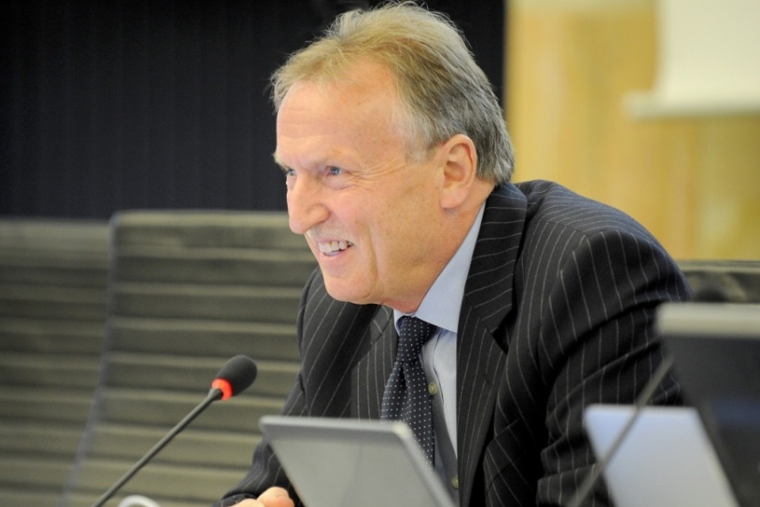
ОПЫТ РАБОТЫ И ДОСТИЖЕНИЯ
С 2007 года – по настоящее время: Директор Бюро стандартизации электросвязи
С 1991 по 2006 год являлся главой и заместителем главы делегации Соединенного Королевства на всех конференциях и ассамблеях МСЭ, а также руководителем и заместителем руководителя в консультативных группах трех Секторов
Был председателем Группы по реформированию в области стандартизации перед ПК-02
Участвовал в создании группы Содружества МСЭ (2002 г.)
Четырехлетний опыт работы в Европейской комиссии – отвечал за разработку проектов и законодательства, связанных с разработкой технических стандартов GSM и DECT
Представлял Европейскую комиссию в СЕПТ и ЕТСИ
Один из инициаторов процесса проведения региональных подготовительных мероприятий к конференциям МСЭ, участвовал в создании и был председателем первой межрегиональной группы по подготовке к конференции МСЭ (ВКР-95)
Участвовал в организации процесса СЕПТ по подготовке к конференциям МСЭ с общими предложениями европейских стран и процедурами координации, способствовал распространению этой модели в других регионах
НА ПОСТУ ДИРЕКТОРА БСЭ
Изменил тенденцию к сокращению количества членов МСЭ-Т; с 2007 года в работе МСЭ-Т стала участвовать 41 новая страна, в основном из числа развивающихся стран.
С 2006 года обеспечивал, чтобы уровень бюджета поддерживался на неизменном уровне, при этом объем выполненной работы увеличился на 60 процентов, а количество видов деятельности Сектора утроилось.
В настоящее время в руководящий состав исследовательских комиссий входят представители 35 стран, 25 из которых относятся к числу развивающихся стран.
Введение новой категории членов – "Академические организации" – привело к тому, что с 2011 года членами МСЭ-Т стали 42 университета.
Расширилось сотрудничество с основными органами и форумами по стандартам.
Расширился доступ к Рекомендациям МСЭ-Т. Отмена платы за доступ привела к тому, что теперь ежегодно загружается более 2 млн. копий Рекомендаций по сравнению с тем, что ранее за год продавалось 5 тыс. копий.
Более часто стало использоваться дистанционное участие – в 2012 году проведено более 600 собраний, и из них более 500 собраний были полностью виртуальными.
Началась существенная реструктуризация БСЭ в целях повышения эффективности и направления ресурсов на выполнение расширенных на ВАСЭ мандатов.
Внедрение в БСЭ работы на безбумажной основе, что позволяет ежегодно экономить более 500 тыс. страниц формата А4.
Введение крупных программ в области доступности, изменения климата, соответствия и функциональной совместимости.
Создание научной конференции МСЭ "Калейдоскоп", Глобального симпозиума по стандартам, Группы главных директоров по технологиям и введение отчетов о наблюдении за технологиями.
Участвовал в организации и возглавлял проведение очень успешных Всемирных ассамблей по стандартизации электросвязи 2008 и 2012 годов, обе из которых значительно расширили мандат МСЭ-Т.
Возглавлял ряд межсекторальных инициатив, таких как политика МСЭ в области этики.
ОБЩАЯ ИНФОРМАЦИЯ
ГРАЖДАНСТВО: Великобритания
РОДИЛСЯ: Траллунг, Уэльс, 19 июня 1947 года
СЕМЕЙНОЕ ПОЛОЖЕНИЕ: женат, имеет дочь
ЗНАНИЕ ЯЗЫКОВ: английский (родной язык), французский и немного испанский
ОБРАЗОВАНИЕ: магистр наук, бакалавр наук (1 класс с отличием), Уэльский университет; дипломированный инженер; член Инженерно-технического института
ТРУДОВАЯ ДЕЯТЕЛЬНОСТЬ
2007 г. – по настоящее время: Директор БСЭ
2003–2006 годы: Управление связи (Ofcom) Соединенного Королевства, Международный координатор, ответственный за деятельность Соединенного Королевства в МСЭ и СЕПТ
1992–2003 годы: Директор Агентства по радиосвязи Соединенного Королевства
1987–1992 годы: Европейская комиссия, Отдел регулирования электросвязи
РАНЕЕ: Представитель Соединенного Королевства во многих других международных организациях, включая Международную морскую организацию, ИНМАРСАТ и Европейское космическое агентство
______________

